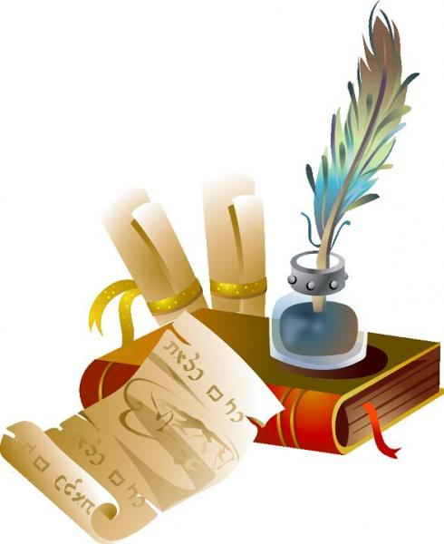
2013/2014
Санкт-Петербургская олимпиада по русскому языку и литературе для детей с ограниченными возможностями здоровья
10 класс

Фамилия, имя __________________________________________________
Школа_________________________________________________________
Класс ___________
Задание 1.
Из какого произведения этот отрывок и кто автор?

- Милый мой, ты чрезвычайно со мной бесцеремонен.
Впрочем, до свиданья; насильно мил не будешь.

Дайте толкование поговорке «Насильно мил не будешь»?

Задание 2.
В старину случалось, что за время карточной игры сжигали столько свечей, что их стоимость превышала сумму выигрыша. Так и появилось сначала во французском, а потом и в русском языке выражение. Какое? Что оно означает? Вспомните его антоним и составьте с одним из них предложение.

Задание 3.
Определите, какие смысловые отношения связывают между собой две части следующего бессоюзного сложного предложения:

У нас трёхкомнатная квартира, с нами живет наша бабушка.
Какими формальными средствами эти отношения выражаются?

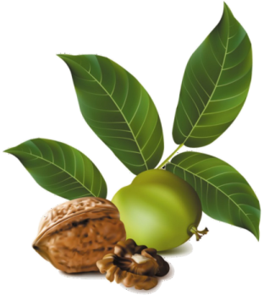
Задание 4.
Прочитай и объясни значение и происхождение фразеологического оборота:

Разделать под орех.

Задание 5.
Какое слово в группе «лишнее»? Аргументируйте свой ответ.

Голландка, китайка, лебёдка, толстовка, шотландка.

Задача 6.
В каких случаях в русском языке можно наблюдать переносное употребление форм настоящего, будущего и прошедшего времени глагола? Приведите примеры.

Задание 7.
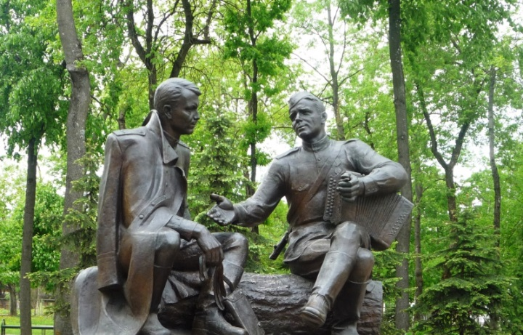
Есть такой памятник, где скульптор запечатлел поэта-фронтовика и воспетого им неунывающего солдата - на привале за дружеской беседой? О каком памятнике идет речь? В каком городе стоит этот памятник?

Задание 8.
Прочитай и объясни значение и происхождение фразеологического оборота:
Напиши значение фразеологизмов:

Коней на переправе не меняют
Дарёному коню в зубы не смотрят
Ход конём
Темная лошадка
Рабочая лошадка

Задание 9.
Какое слово, обозначающее часть гардероба, пришло в русский язык из французского и заимствовано снова этим языком, но употребляется в несколько ином значении?

Задание 10.
Уильям Шекспир писал: «Слова — ветер, а бранные слова — сквозняк, который вреден». Как вы понимаете смысл этого высказывания? Напишите сочинение-рассуждение о своем отношении к использованию в речи бранных слов.
Желаем удачи!

О Т В Е Т Ы:
________________________________________________________________________________________________________________________________________________________________________________________________________________________________________________________________________________________________________________________________________________________________________________________________________________________________________________________________________________________________________________________________________________________________________________________________________________________________________________________________________________________________________________________________________________________________________________________________________________________________________________________________________________________________________________________________________________________________________________________________________________________________________________________________________________________________________________________________________________________________________________________________________________________________________________________________________________________________________________________________________________________________________________________________________________________________________________________________________________________________________________________________________________________________________________________________________________________________________________________________________________________________________________________________________________________________________________________________________________________________________________________________________________________________________________________________________________________________________________________________________________________________________________________________________________________________________________________________________________________________________________________________________________________________________________________________________________________________________________________________________________________________________________________________________________________________________________________________________________________________________________________________________________________________________________________________________________________________________________________________________________________________________________________________________________________________________________________________________________________________________________________________________________________________________________________________________________________________________________________________________________________________________________________________________________________________________________________________________________________________________________________________________________________________________________________________________________________________________________________________________________________________________________________________________________________________________________________________________________________________________________________________________________________________________________________________________________________________________________________________________________________________________________________________________________________________________________________________________________________________________________________________________________________________________________________________________________________________________________________________________________________________________________________________________________________________________________________________________________________________________________________________________________________________________________________________________________________________________________________________________________________________________________________________________________________________________________________________________________________________________________________________________________________________________________________________________________________________________________________________________________________________________________________________________________________________________________________________________________________________________________________________________________________________________________________________________________________________________________________________________________________________________________________________________________________________________________________________________________________________________________________________________________________________________________________________________________________________________________________________________________________________________________________________________________________________________________________________________________________________________________________________________________________________________________________________________________________________________________________________________________________________________________________________________________________________________________________________________________________________________________________________________________________________________________________________________________________________________________________________________________________________________________________________________________________________________________________________________________________________________________________________________________________________________________________________________________________________________________________________________________________________________________________________________________________________________________________________________________________________________________________________________________________________________________________________________________________________________________________________________________________________________________________________________________________________________________________________________________________________________________________________________________________________________________________________________________________________________________________________________________________________________________________________________________

